西安科技大学

《VC++程序设计》

实验报告

题 目 记事本
院、系(部) 计算机科学与技术学院
专业及班级 计算机科学 1503班
学 号 1508030331
姓 名 尹铮
日 期 2017/5/15

1 题目要求
设计一个个性化的记事本

2 功能需求

1） 具有记事本的基本功能
2） 能够改变背景颜色。
3） 能够改变字体颜色。
4） 能够改变字体。
5) 能够对段落进行对齐等。
6） 有右键弹出菜单栏
7） 增加了作者菜单栏

3 总体设计

开发环境： windows xp虚拟机 vc++6.0 Visual Assist X插件

本程序与实验指导书不同，继承自CRichEditView。

添加了格式菜单项

在格式菜单栏下，添加了：
- 字体子菜单
- 背景颜色子菜单
- 字体颜色子菜单
- 左对齐子菜单
- 右对齐子菜单
- 居中子菜单
- 加粗子菜单

添加了作者菜单项

添加了作者工具栏
添加单击右键的弹出式菜单。
状态栏添加了显示当前时间。

3.1 系统模块
记事本
字体

背景颜色
字体颜色
左对齐
右对齐
居中
加粗
作者
右键的弹出式菜单
状态栏显示当前时间

3.2 系统业务处理流程
给出系统业务处理流程图。

4 详细设计

首先建立一个mfc应用程序，注意这里最后继承的是CRichEditView。
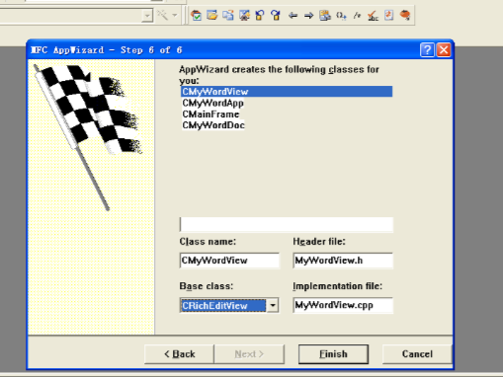

在Menu资源里，添加格式菜单，并在下面添加子菜单
字体： ID：ID_FormatFont
添加消息响应函数：
void CMyWordView::OnFormatFont()
{
// TODO: Add your command handler code here
CMyWordDoc *pDoc=GetDocument();
ASSERT_VALID(pDoc);
CFontDialog cfd(&pDoc->m_lf,CF_SCREENFONTS|CF_INITTOLOGFONTSTRUCT);
if(cfd.DoModal()==IDOK) //若点击确定，设置字体
{
CHARFORMAT cf;
cf.cbSize = sizeof (CHARFORMAT);
cf.dwMask = CFM_FACE | CFM_SIZE;
::lstrcpy (cf.szFaceName, cfd.GetFaceName());
cf.yHeight = cfd.GetSize()*2;
SetCharFormat (cf);
}
}
背景颜色： ID：ID_Bkcolor
添加消息响应函数：
void CMyWordView::OnBkcolor()
{
// TODO: Add your command handler code here
CMyWordDoc *pDoc=GetDocument();
ASSERT_VALID(pDoc);
CColorDialog dlg;
CRichEditCtrl& EditCtrl = GetRichEditCtrl();
CHARFORMAT cf;
if(dlg.DoModal()==IDOK)
{
EditCtrl.SetBackgroundColor(FALSE,dlg.GetColor()); //获取用户所选颜色
cf.dwMask = CFM_COLOR;
cf.cbSize = sizeof(CHARFORMAT);
EditCtrl.GetDefaultCharFormat(cf);
cf.crTextColor =RGB(0,0,0);
cf.dwEffects &= ~CFE_AUTOCOLOR;
EditCtrl.SetDefaultCharFormat(cf);
}

}

字体颜色： ID： TxtColor

添加消息响应函数：

void CMyWordView::OnTxtColor()

{

// TODO: Add your command handler code here

CHARFORMAT cf;

CMyWordDoc *pDoc=GetDocument();

ASSERT_VALID(pDoc);

CColorDialog dlg;

if(dlg.DoModal()==IDOK)

{

cf.crTextColor=dlg.GetColor(); //获取用户所选颜色

ZeroMemory(&cf, sizeof(CHARFORMAT));

cf.crTextColor=dlg.GetColor();

cf.dwMask=CFM_CHARSET | CFM_COLOR ;

cf.dwEffects = cf.dwEffects & ~CFE_AUTOCOLOR; //去除原来的颜色效果，改为新的颜色

SetCharFormat(cf); //设置

}

}

左对齐右对齐居中

添加消息响应函数

void CMyWordView::OnLeft()

{

// TODO: Add your command handler code here

OnParaAlign(PFA_LEFT);

}

void CMyWordView::OnRight()

{

// TODO: Add your command handler code here

OnParaAlign(PFA_RIGHT);

}

void CMyWordView::OnCenter()

{

// TODO: Add your command handler code here

OnParaAlign(PFA_CENTER);

}

加粗

添加消息响应函数：

void CMyWordView::On2()

{

// TODO: Add your command handler code here

CHARFORMAT cf;

cf = GetCharFormatSelection ();

if (!(cf.dwMask & CFM_BOLD) || !(cf.dwEffects & CFE_BOLD)) //若原来不是粗体，则改为粗体

cf.dwEffects = CFE_BOLD;

else //否则，改为原来的字体

cf.dwEffects = 0;

cf.dwMask = CFM_BOLD;

SetCharFormat (cf);

}

右键弹出菜单

重载OnRButtonUp函数

void CMyWordView::OnRButtonUp(UINT nFlags, CPoint point)

{

// TODO: Add your message handler code here and/or call default

HWND hWnd;

POINT p;

GetCursorPos(&p);

::ScreenToClient(hWnd,&p);

CMenu menuPopup;

if(menuPopup.CreatePopupMenu())

{

menuPopup.AppendMenu(MF_STRING,ID_EDIT_UNDO,"撤销(&U)\tCtrl+Z");

menuPopup.AppendMenu(MF_STRING,ID_EDIT_CUT,"剪切(&C)\tCtrl+X");

menuPopup.AppendMenu(MF_STRING,ID_EDIT_COPY,"复制(&C)\tCtrl+C");

menuPopup.AppendMenu(MF_STRING,ID_EDIT_PASTE,"粘贴(&P)\tCtrl+V");

menuPopup.AppendMenu(MF_STRING,ID_EDIT_SELECT_ALL,"全选(&L)\tCtrl+A");

menuPopup.AppendMenu(MF_STRING,ID_FORMAT_FONT,"字体(&F)");

// menuPopup.AppendMenu(MF_STRING,IDM_BKCOLOR,"背景颜色(&B)");

// menuPopup.AppendMenu(MF_STRING,IDM_TXTCOLOR,"字体颜色(&T)");

menuPopup.TrackPopupMenu(TPM_LEFTALIGN,p.x,p.y,this);

}

CRichEditView::OnRButtonUp(nFlags, point);

}

作者菜单的实现：

这里投机取巧了一下，我把我这个菜单的ID设置为ID_APP_ABOUT

这个是MFC写好的功能，然后我改了一下原来的对话框，无耻的改成了自己的
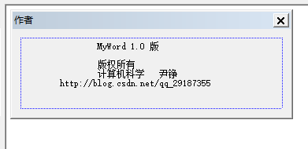

另外在工具栏里也加了一个 方法一样，把ID写出ID_APP_ABOUT就行了

状态栏显示系统时间的实现

首先到ResourceView中编辑String Table 增加ID ID_Timer2 这里注意了，ID的值不能是61146为什么呢

我百度了一下
今天在编写项目的时候，我通常会用动态加载链接库的方式编译程序，这样编译得到的程序会比较精简一些，昨天，由于要将程序拿出来用于演示，对方电脑没装VC，所以我在工程选项中将动态加载的方式改成静态加载。没想到的是，重新编译后VC竟然报错如下：
error RC2151 : cannot reuse string constants, 61446(0xF006) - "****" already defined. Cannot add 61446(0xF006) - "一未命名文件".
后来在微软的官网上找到了答案，这种问题常出现在利用VC的资源编辑器添加的字符串资源，而又碰巧，VC将资源ID定为了61446，这样在发布的时候，使用Release版本，而静态加载链接库编译时，MFC中afxres.h中61446已被使用过，就出现了同一ID被两次使用。解决的方法很简单，将自己写的那段资源ID改成比61446大些问题就解决了。

注：来自于博客http://blog.csdn.net/juana1/article/details/6206277

所以我改了一下
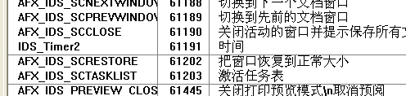

然后在CMainFrame中修改indicators数组
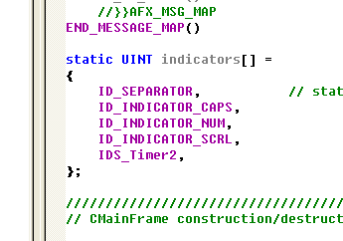

在CMainFrame的OnCreate函数末尾添加SetTimer(1,1000,NULL); 语句；

在CMainFrame中增加WM_TIMER消息响应函数OnTimer，并在该定时器函数中增加如下代码：

// TODO: Add your message handler code here and/or call default

CTime t=CTime::GetCurrentTime(); //获得当前的系统时间

CString str=t.Format("%H:%M:%S"); //格式可以参考MSDN中的strftime函数

int index=m_wndStatusBar.CommandToIndex(IDS_Timer2);

//此处也可以直接输入IDS_TIMER在indicators数组中从0开始的序号。

m_wndStatusBar.SetPaneText(index,str);

CFrameWnd::OnTimer(nIDEvent);

编译连接 完成

5 测试与实现
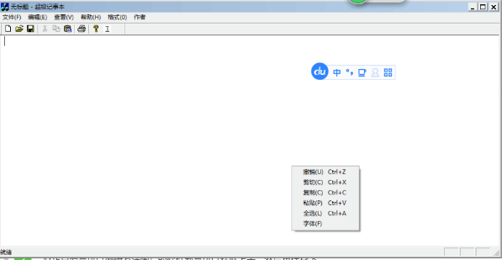

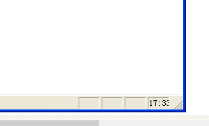

6 总结
因为实验指导书上的记事本已经很完善了。。能添加的功能不多，之前的书上的学过的我在另一个程序里已经写上了。。
继承了这个类能添加的功能 挺多的。。不过就跟实验指导书上的完全不一样了。。都要自己写。。说真的这些东西我都不会。。我看学长的博客抄得。。

